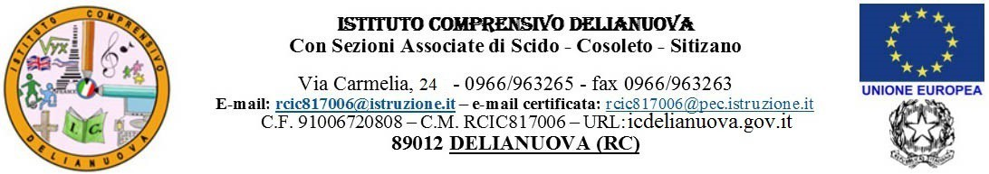

**COMUNICAZIONE N . 147**

**Prot. N. 301/VII.5 del 22/01/2018**

**Ai Docenti della Scuola**

**dell’Infanzia, Primaria e Secondaria di Primo Grado**

**dell’I.C. di Delianuova**

**ATTI**

**SEDE**

**SITO WEB**

**Oggetto:** Eventi Formativi PNSD ON THE ROAD: “School Day E-learning Day –Calabria 2018” 12 –16 febbraio 2018.

Si informano i docenti in indirizzo degli Eventi Formativi in oggetto, per ulteriori informazioni ed eventuali adesioni**,** si allega circolare USR Calabria.

F.to prof. Filippo Morgante

funzione strumentale area 2

Firma autografa sostituita a mezzo stampa

ex art. 3, c. 2 del D.Lgs n. 39/93